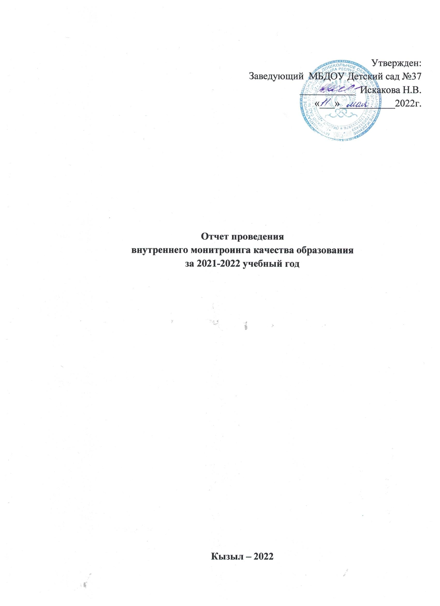

- Требования к материально-техническим условиям. Обеспечение комплексной безопасности участников образовательной деятельности
В дошкольном учреждении функционирует 6 возрастных групп: I младшая группа (2-3 года), II младшая группа (3-4 года), средняя группа (4-5 лет), старшая группа (5-6 лет), 2 подготовительные к школе группы (6-7 лет) с общим количеством детей 184.
Каждый групповой блок имеет игровую комнату, спальню, туалет, раздевалку и отдельный выход. В дошкольном учреждении функционирует совмещенный музыкально-спортивный зал, площадью 71,8 кв.м. Так же имеются отдельные помещения: пищеблок, прачечная, медицинский кабинет. Медицинский кабинет имеет лицензию под номером №175 от 28 февраля 2013г., Лицензия №ЛО-17-01-000342от 18.04.2016г., на право осуществления доврачебной медицинской помощи, состоит из 3-х блоков (изолятор, процедурный кабинет и кабинет медицинского работника) и имеет арендодателя в лице МБДОУ «Детский сад № 37» города Кызыла для ГБУЗ РТ «Республиканская детская больница» с площадью 21.8 кв.м.
На территории дошкольного учреждения разбиты 6 игровых, отдельно стоящих площадок. На каждом участке размещены теневые навесы, игровое оборудование: качели, карусели, горки, турники, песочницы, столы для дидактических игр, скамейки, имеются зеленые насаждения.
В детском саду ведут образовательную деятельность коррекционной направленности учитель-логопед и педагог-психолог. Учитель-логопед осуществляет образовательную деятельность по адаптированной рабочей программе коррекционно-развивающей работе с детьми 5-7 лет, имеющими фонетическое, фонетико-фонематическое и общее недоразвитие речи у детей, составленной на основе специализированной программы Филичева Т.Б, Чиркина Г.В., Туманова Т.В., «Коррекция нарушений речи». Педагог-психолог работает по рабочей программе, составленной на основе программы коррекционно-развивающих занятий «Цветик-семицветик» Н.Ю. Куражевой и примерной образовательной программы дошкольного образования «От рождения до школы» под ред. Н.Е. Вераксы, Т.С. Комаровой, М.А. Васильевой.

- Сохранение и укрепление физического и психического здоровья воспитанников
Анализ состояния здоровья воспитанников дошкольного учреждения за три последних года показывает, что индекс здоровья воспитанников составляет 26% за год (см. табл. 1).
Таблица 1
Распределение воспитанников дошкольного учреждения по группам здоровья
Учебный год | 2019-2020уч.год |  | 2020-2021уч.год |  | 2021-2022 уч.год
Группа здоровья | Численность детей | % | Численность детей | % | Численность детей | %
первая | 26 | 12,74 | 22 | 11,4 | 20 | 10
вторая | 166 | 81,33 | 163 | 84,4 | 153 | 8,2
третья | 9 | 4,43 | 8 | 4,2 | 8 | 4,3
четвертая | 1 | 0,5 |  |  | 2 | 1
пятая | 2 | 1,0 |  |  | 1 | 0,5
Всего детей | 204 | 100,0 | 193 | 100,0 | 184 | 100,0

В связи с увеличением численности детей раннего возраста, показатели заболеваемости детей раннего и в целом по детскому саду на 0,9 раз больше чем за 2020-2021 учебный год (см. табл. 2).
Таблица 2
Показатели заболеваемости
Возрастная категория | 2019-2020 уч.год | 2020-2021 уч.год | 2021-2022 уч.год
Возрастная категория | Пропуски по болезни (дней в год)
Дети раннего возраста, % | 2,2 | 1,6 | 2
Дети дошкольного возраста (от 3 до 5 лет), % | 3,9 | 3,7 | 3,6
В целом по ДОУ | 6,1 | 5,3 | 5,6

Вывод:
В течение года строго соблюдался режим дня и все санитарно-гигиенические требования к пребыванию детей в ДОУ, в частности в целях нераспространения короновирусной инфекции.
Мероприятия по снижению заболеваемости
1.Создание благоприятного психологического климата в дошкольном учреждении через создание положительного настроя у детей.
2.Организация рационального двигательного режима
3.Организация двигательного режима в течении дня: перед занятиями, между занятиями, во время прогулки, индивидуальная работа в утренний и вечерний отрезок времени.
4. Своевременный выход на прогулку.
5. Ежедневные прогулки
6. Ежедневная организация на прогулке подвижных и спортивных игр.
Также педагогами с целью укрепления и сохранения здоровья воспитанников применялись следующие здровьесберегающие технологии такие как динамические паузы, различные подвижные игры, в том числе спортивные, утренняя и бодрящая гимнастика, разминка для пальцев, глаз, дыхания, использование дорожек здоровья, закаливание водой, воздухом, солнцем, босохождение, фитотерапия. В этом году для себя открыли новые возможности оздоровительно-коррекционной технологии (музыкотерапия, сказкотерапия, изотерапия, ароматерапия, использовали элементы стрейчинга, нейробики).
Комплексно используется педагогами и помощниками воспитателей все средства оздоровительной работы.
1. Сквозное проветривание
2. Санитарный режим
3. Температурный режим (20-22С)
4. Индивидуализация режимных процессов с учетом здоровья и развития детей
5. Оптимальный двигательный режим
6. Утренняя гимнастика
7. Физкультурные занятия
8. Подвижные игры
9.Закаливание:
умывание прохладной водой;
обливание ног прохладной водой
воздушные ванны:
а) гимнастика после сна (с элементами дыхательной гимнастики);
б) дорожка здоровья;
в) облегченная одежда;
г) сон с открытой фрамугой.
10. Употребление лука, чеснока в осенне-зимний период
11. Употребление витаминов в период вспышки заболеваний
Чтобы не допустить распространения коронавирусной инфекции, администрация Детского сада в 2021 году продолжила соблюдать ограничительные и профилактические меры в соответствии с СП 3.1/2.4.3598-20:
- ежедневный усиленный фильтр воспитанников и работников — термометрию с помощью бесконтактных термометров и опрос на наличие признаков инфекционных заболеваний. Лица с признаками инфекционных заболеваний изолируются, а Детский сад уведомляет территориальный орган Роспотребнадзора;
- еженедельную генеральную уборку с применением дезинфицирующих средств, разведенных в концентрациях по вирусному режиму;
- ежедневную влажную уборку с обработкой всех контактных поверхностей, игрушек и оборудования дезинфицирующими средствами;
- дезинфекцию посуды, столовых приборов после каждого использования;
- использование бактерицидных установок в групповых комнатах;
- частое проветривание групповых комнат в отсутствие воспитанников;
- проведение всех занятий в помещениях групповой ячейки или на открытом воздухе отдельно от других групп;
- требование о заключении врача об отсутствии медицинских противопоказаний для пребывания в детском саду ребенка, который переболел или контактировал с больным COVID-19.
Согласно плану, проводились медицинское, психологическое и педагогическое обследование воспитанников, подтвердившие положительную динамику развития каждого ребёнка и группы в целом. За отчетный период было проведено несколько общих мероприятий, направленных на оздоровление и укрепление здоровья наших воспитанников. Такие как: «День иммунизации» - изготовление буклетов, плакатов, санбюллетени, тематические «Недели здоровья» - которые способствовали формированию навыков здорового образа жизни, спортивные состязания – направленные на популяризацию и пропаганду спорта и физической культуре, как важного средства укрепления здоровья детей. В связи с угрозой распространения пандемии новой коронавирусной инфекции, вызванной 2019-nCoV были проведены беседы, консультации о профилактике ОРВИ, гриппа и коронавируса. Родителям (законным представителям) розданы памятки и брошюры по профилактике заболеваний, вызванных новым коронавирусом (2019-nCoV). Соблюдены дезинфицирующие мероприятия, использованы средства защиты органов дыхания (маски).

- Соответствие материально-технических условий для реализации ООП ДО
Библиотечный фонд располагается в методическом кабинете, кабинетах специалистов, группах детского сада. Библиотечный фонд представлен методической литературой по всем образовательным областям основной общеобразовательной программы, детской художественной литературой, периодическими изданиями. В каждой возрастной группе имеется банк необходимых учебно-методических пособий, рекомендованных для планирования воспитательно-образовательной работы в соответствии с обязательной частью ООП.
В 2021 году Детский сад пополнил учебно-методический комплект, к примерной общеобразовательной программе дошкольного образования «От рождения до школы» в соответствии с ФГОС. Приобрели рабочие тетради «Ужуктер таалыны», «Дыннаксанчыг тыва чугаа», «Состер оюну», «Мээн ог-булем», «Мээн хоорайым», «Мээн Тывам» к образовательной программе Л.Х.Ооржак «Моя родная Тува» по развитию тувинской речи для дошкольных образовательных учреждений Республики Тыва. А так же комплексный демонстрационный материал «Бабушкины сказки», книги для чтения на тувинском и на русском языках, книжки-раскраски с тувинскими персонажами используются во время проведения занятий по тувинскому языку во исполнение регионального проекта «Тувинский язык - детям».
Для специалистов детского сада – логопеда и психолога - приобретены учебно-методические комплексы в электронном формате по программе «Современная школа», куда входит диагностический материал, демонстрационный материал, игровые обучающие материалы на флэш-носителях.
Оборудование и оснащение методического кабинета достаточно для реализации образовательных программ. В методическом кабинете созданы условия для возможности организации совместной деятельности педагогов. Кабинет достаточно оснащен техническим и компьютерным оборудованием.
Информационное обеспечение Детского сада включает:
- информационно-телекоммуникационное оборудование — в 2021 году пополнилось 2 ноутбуками, 2 принтерами (черно-белый и цветной МФУ), проектором мультимедиа, интерактивной доской;
- программное обеспечение — позволяет работать с текстовыми редакторами, интернет-ресурсами, фото-, видеоматериалами, графическими редакторами.
В детском саду № 37 учебно-методическое и информационное обеспечение достаточное для организации образовательной деятельности и эффективной реализации образовательных программ.
В МБДОУ № 37 сформирована материально-техническая база для реализации образовательных программ, жизнеобеспечения и развития детей. Оборудованы помещения:
- групповые помещения - 6;
- кабинет заведующего - 1;
- методический кабинет - 1;
- музыкальный зал - 1;
- пищеблок - 1;
- прачечная - 1;
- медицинский кабинет - 1;
- кабинет учителя-логопеда - 1;
- кабинет педагога-психолога – 1;
- зона ожидания - 1.
При создании предметно-развивающей среды воспитатели учитывают возрастные, индивидуальные особенности детей своей группы. Оборудованы групповые комнаты, включающие игровую, познавательную, обеденную зоны. Переоборудована и меблирована зона ожидания.
В 2021 году МБДОУ Детский сад № 37 провели текущий ремонт 6 групповых комнат, 6 спальных помещений, коридоров 1 и 2 этажей, медкабинета, кабинетов специалистов, прачечной, музыкально-физкультурного зала.
Материально-техническое состояние детского сада и территории соответствует действующим санитарным требованиям к устройству, содержанию и организации режима работы в дошкольных организациях, правилам пожарной безопасности, требованиям охраны труда.
Развивающая предметно-пространственная среда групповых помещений не достаточно оснащены игровым оборудованием, что приводит к несоответствию требованиям ФГОС ДО к РППС – в группах отсутствует возможность использовать предметно-пространственную среду как полифункциональную, трансформируемую, вариативную.

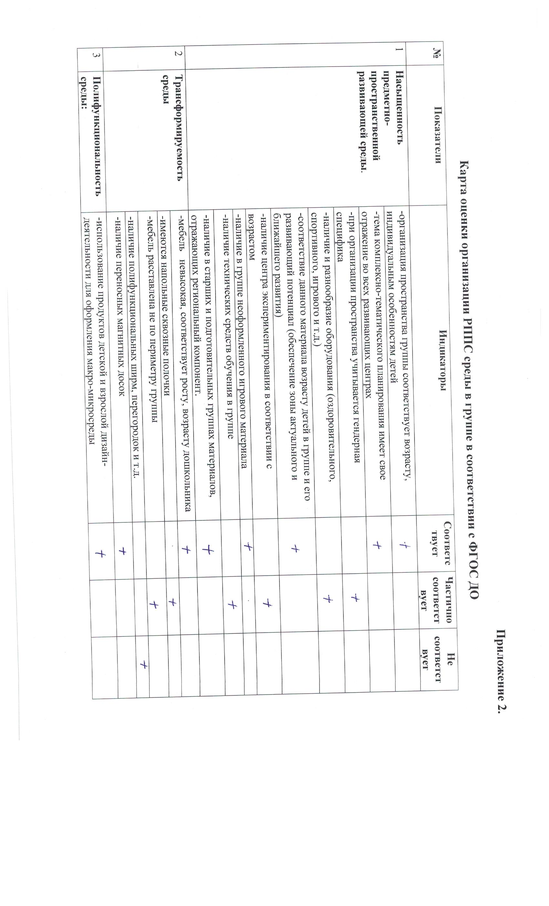
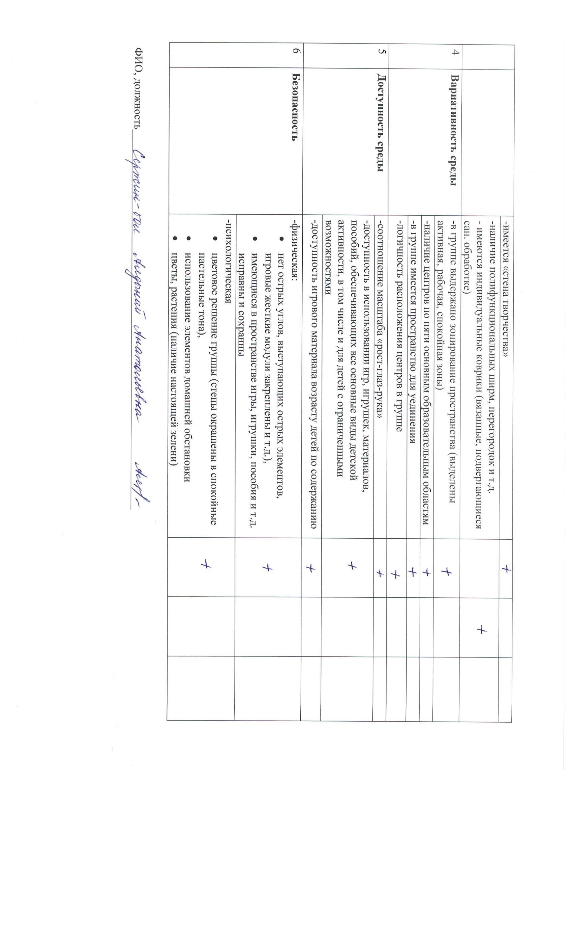
- Соблюдение требований психолого-педагогическим условиям реализации ООП ДО
Образовательная деятельность в ДОУ осуществляется по основной образовательной программе дошкольного образования, разработанной нашей дошкольной организацией самостоятельно в соответствии с федеральным государственным образовательным стандартом дошкольного образования и с учетом примерной основной образовательной программе дошкольного образования «От рождения до школы». В течение учебного года деятельность ДОУ была направлена на обеспечение непрерывного, всестороннего и своевременного развития ребенка.
Педагогический процесс в течение года был ориентирован на всестороннее формирование личности ребенка с учетом особенностей его физического, психического развития, индивидуальных возможностей и способностей, подготовку к обучению в школе. С детьми систематически проводилась ООД в соответствии с основной общеобразовательной программой и утверждённым расписанием непосредственно образовательной деятельности. Поставленные цели достигались в процессе осуществления разнообразных видов деятельности: игровой, коммуникативной, трудовой, познавательно-исследовательской, продуктивной, музыкально-художественной. Все виды деятельности представляют основные направления развития детей: физическое, познавательно-речевое, художественно-эстетическое, социально-личностное. В течение года в группах постоянно обновлялась предметно-пространственная развивающая среда в группе. Созданы зоны познавательного и речевого пространства, подобраны пособия, книги, дидактические игры, направленные на развитие детей, согласно их возрастным особенностям.
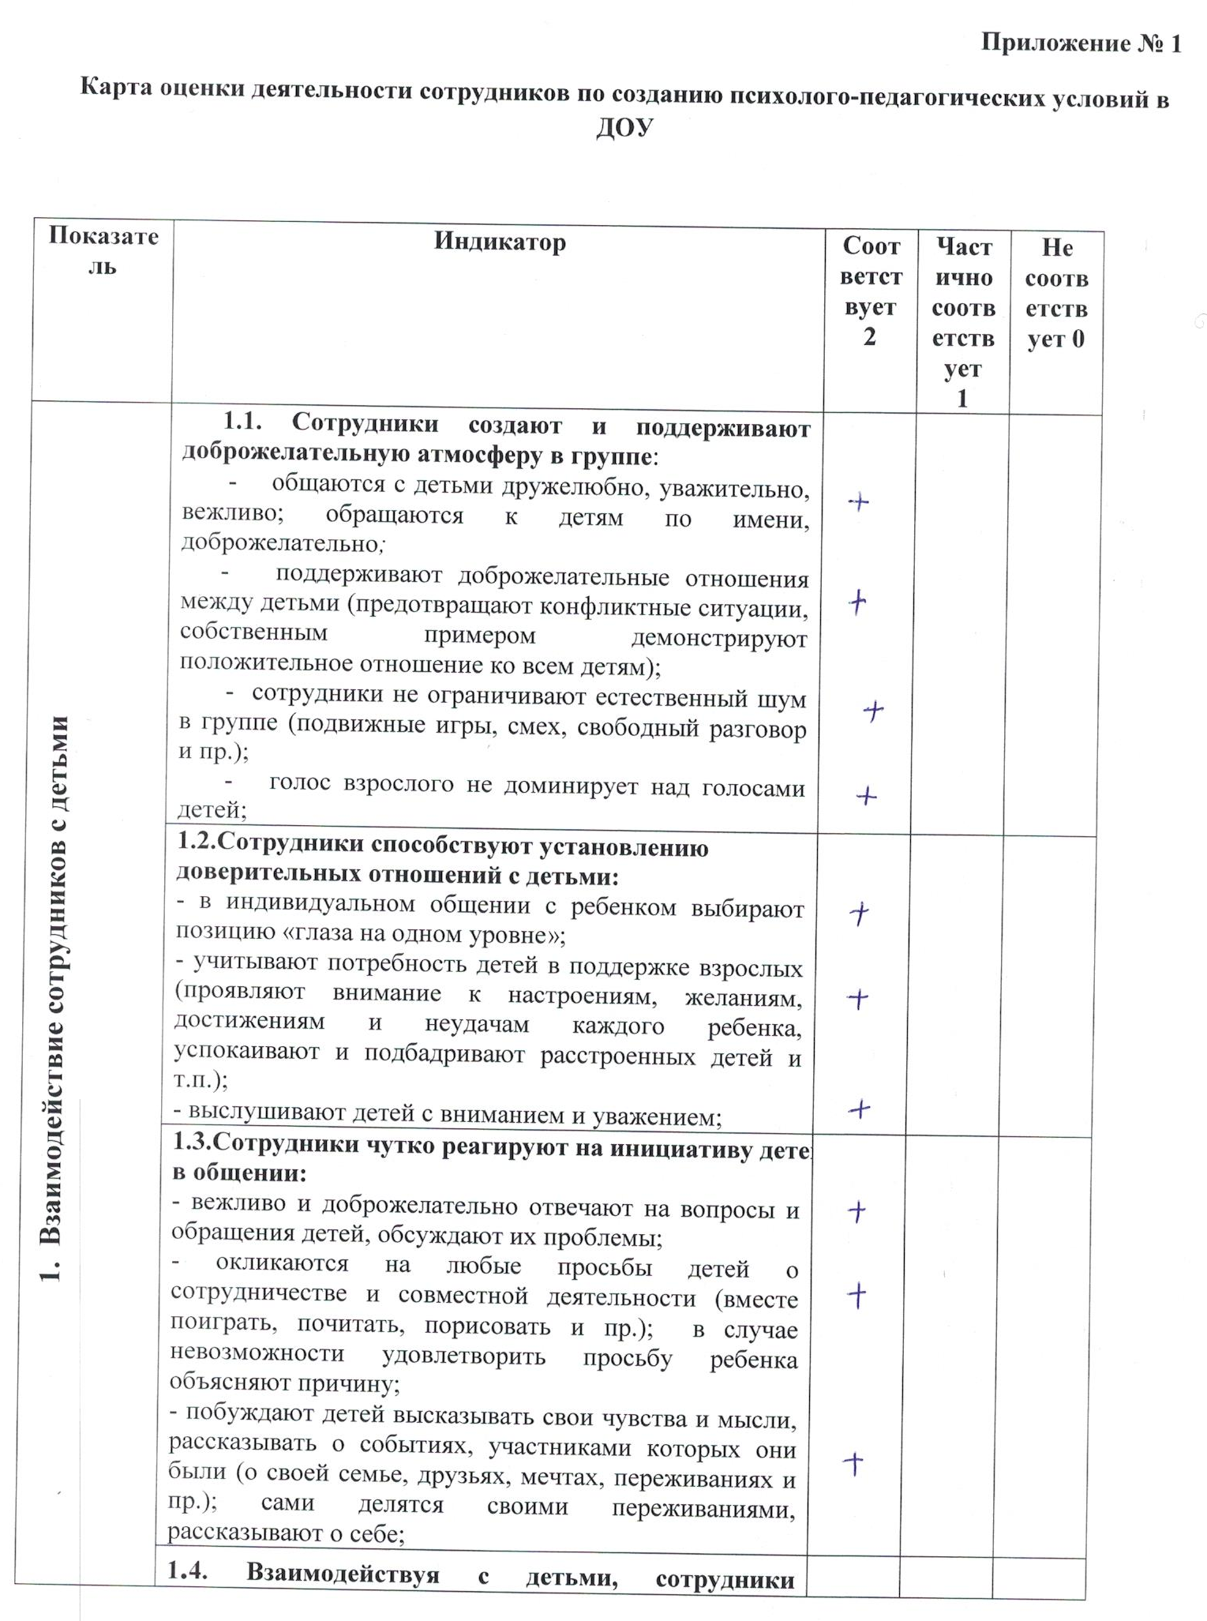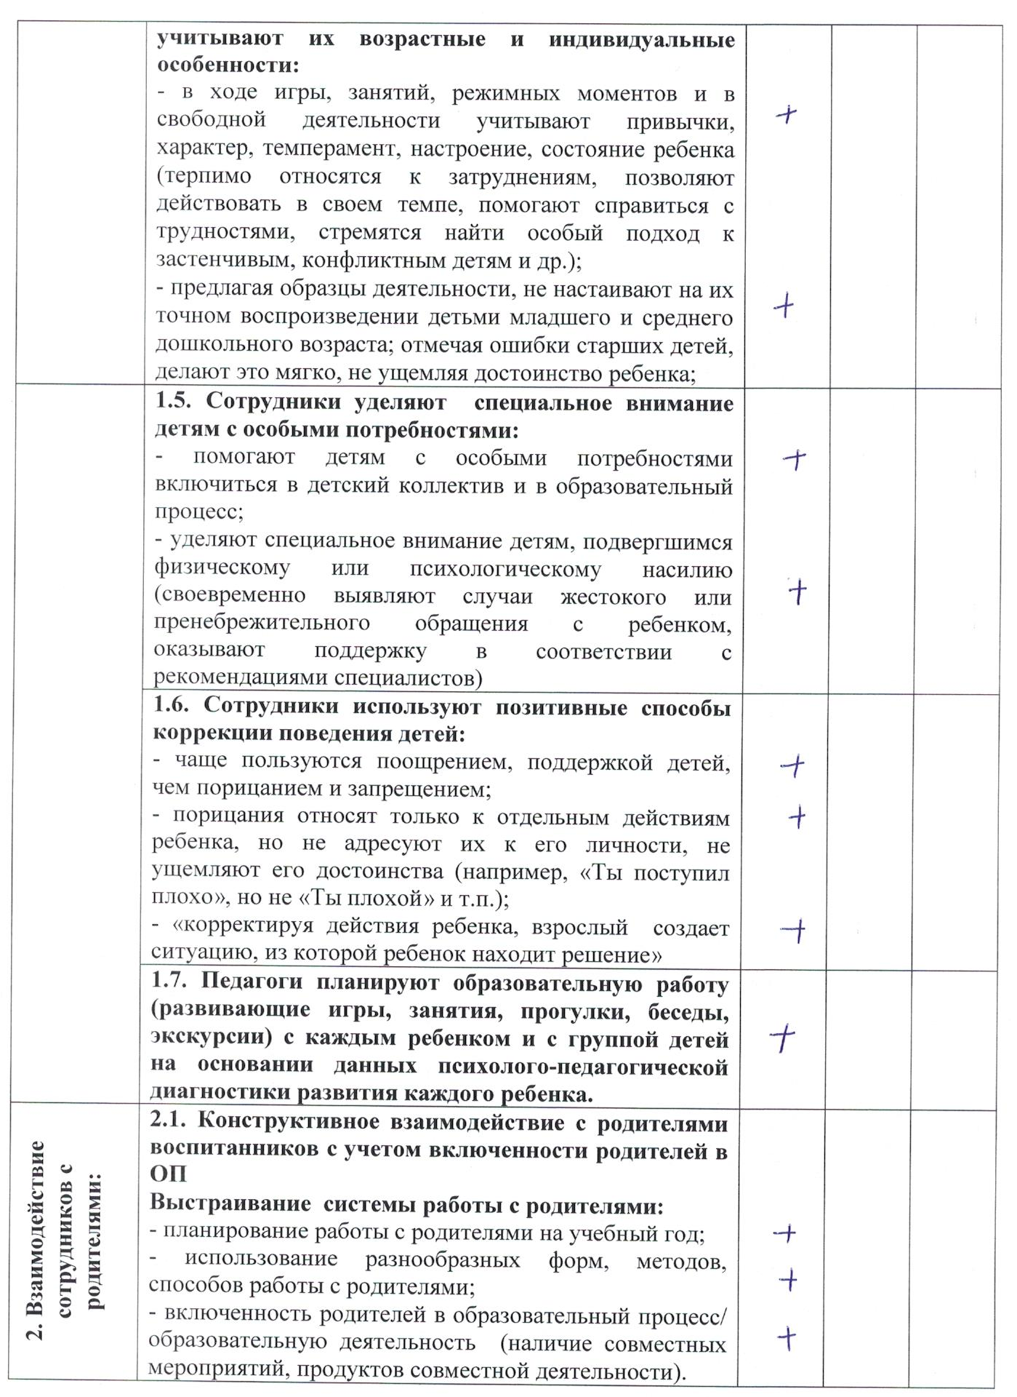
На официальном сайте была открыта новая вкладка для родителей (законных представителей) – «Дистанционное обучение». В этой вкладке педагогами размещаются с периодичностью 1 раз в месяц материалы по всем образовательным областям.
Мониторинг освоения содержания Программы был проведен полностью. Анализ результатов выполнения образовательной программы по всем направлениям развития детей – социально-коммуникативному, познавательному, речевому, художественно-эстетическому, физическому развитию представлен в табл.3.
Анализ результатов выполнения образовательной программы по всем направлениям развития детей – социально-коммуникативному, познавательному, речевому, художественно-эстетическому, физическому развитию.
Образовательная область | Раздел | Учебный год
Образовательная область | Раздел | 2021-  2022
Речевое развитие | Развитие речи | 89%
Познавательное развитие | Развитие познавательно-исследовательской деятельности | 93%
Познавательное развитие | Ознакомление с миром природы | 92%
Познавательное развитие | ФЭМП | 85%
Познавательное развитие | Ознакомление с социальным и предметным окружением | 84%
Художественно-эстетическое развитие | Приобщение к искусству | 97%
Художественно-эстетическое развитие | Изобразительная деятельность | 95%
Художественно-эстетическое развитие | Музыкальная деятельность | 98%
Художественно-эстетическое развитие | Конструктивно-модельная деятельность | 99%
Физическое развитие | Физическая культура | 95%
Социально-коммуникативное развитие (общение, усвоение социальных норм и правил) | Во всех видах деятельности, в режимных моментах | 91%

Из таблицы видно, что уровень освоения образовательной программы составляет 92%. Сравнительный анализ результатов освоения образовательной программы показал на начало учебного года 73% и 92% на конец учебного года, что показывает положительную динамику. Анализ освоения детьми программного материала показали стабильность и позитивную динамику по всем направлениям развития. Положительное влияние на этот процесс оказывает тесное сотрудничество воспитателей между собой (обмен опытом) и родителей. А также использование приемов развивающего обучения и индивидуального подхода к каждому ребенку. Считаем, что успешно внедрены в образовательную деятельность элементы современных технологий, в частности применение лэпбуков и использование ИКТ.
В детском саду в 2021 году дополнительные общеразвивающие программы реализовались для детей 5-7 лет по двум направлениям: художественному и физкультурно-оздоровительному:
- «До-мисолька» художественной направленности;
- «Красивый мир» художественной направленности;
- «Чудеса своими руками» художественной направленности;
- «Хуреш» физкультурно – спортивной направленности;
- «Хореография» физкультурно – спортивной направленности.
Общие выводы: в дошкольном учреждении созданы условия для благоприятного пребывания воспитанников, об этом свидетельствуют результаты адаптации детей к дошкольному учреждению. Большое внимание уделяется взаимодействию в работе специалистов во всех возрастных группах. Благоприятный психологический климат помогает педагогам в успешной организации всего воспитательно-образовательного процесса. Таким образом, в соответствии с планом психолого – педагогического сопровождения педагогом – психологом были охвачены все направления деятельности.

- Готовность выпускников к школе
Разработаны диагностические карты освоения основной образовательной программы дошкольного образования Детского сада (ООП Детского сада) в каждой возрастной группе. Карты включают анализ уровня развития воспитанников в рамках целевых ориентиров дошкольного образования и качества освоения образовательных областей.
В апреле 2022 года педагогом-психологом проведено обследование воспитанников подготовительной группы на предмет оценки сформированности предпосылок учебной деятельности, обследовано 56 выпускников из 66 (10 детей отсутствовали в связи с болезнью на момент обследования). Из них 22 мальчика, 34 девочки. Для изучения мотивационной готовности детей подготовительной группы к школьному обучению использовалась методика: «Ориентировочный тест школьной зрелости» А.Керна, Я.Йирасека. В ходе обследования были получены следующие результаты:
Оценка итоговых результатов освоения Программы в подготовительной к школе группе представлена в табл.4.
Таблица 4
Оценка итоговых результатов освоения Программы в подготовительной к школе группе
Учебный год | Всего выпускников  (обследовано) | Уровень
Учебный год | Всего выпускников  (обследовано) | Высокий % | Средний % | Низкий %
2021 – 2022 | 66 выпускников, обследовано 56  (10 детей отстутсвовали по причине болезни) | 17 детей  (31%) | 32 детей  (57%) | 7  (12%)

Всего выпускников подготовительных групп - 66детей.
Из них с высоким и средним уровнем готовности к школе_49 детей, 87% успеваемость.
Задания позволили оценить уровень сформированности предпосылок к учебной деятельности: возможность работать в соответствии с фронтальной инструкцией (удержание алгоритма деятельности), умение самостоятельно действовать по образцу и осуществлять контроль, обладать определенным уровнем работоспособности, а также вовремя остановиться в выполнении того или иного задания и переключиться на выполнение следующего, возможностей распределения и переключения внимания, работоспособности, темпа, целенаправленности деятельности и самоконтроля. Результаты педагогического анализа показывают преобладание детей с высоким и средним уровнями развития при прогрессирующей динамике на конец учебного года, что говорит о результативности образовательной деятельности в Детском саду.
В целом результаты мониторинга показали успешность освоения детьми программы с учетом образовательных областей, а также развитие интегративных качеств у дошкольников. Количество детей с высоким уровнем возросло.
Вывод: уровень мотивационной готовности детей к школе составляет 81%, что говорит о хорошей подготовленности детей.
Перспектива - продолжить в системе работу по коррекционно-развивающему направлению с детьми старшего дошкольного возраста. Продолжить работу по повышению уровня компетентности педагогов.

- Развитие системы поддержки и развития талантливых детей
В 2021-2022 учебном году воспитанники нашего детского сада принимали в мероприятиях как внутрисадовского уровня, так и муниципального и регионального (см. таб. 50).
 | ФИО воспитанника | Название конкурса | Результат участия
Всероссийские | Кара-сал Асселя, Тулуш Сай-Кат, Маскыр-оол Александр, Куулар Дарима, Донгак Диана, Ховалыг Танаа-Херел  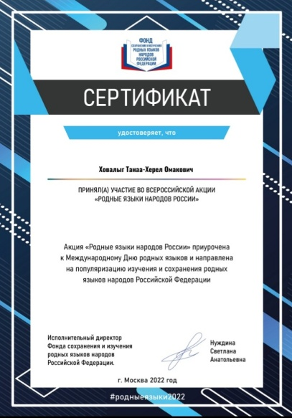 | Всероссийская акция «Родные языки народов России» | Сертификаты участия каждому
Городские конкурсы | Воспитанники подготовительных групп  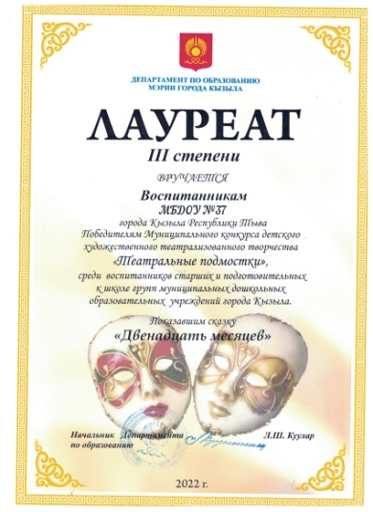 | Муниципальный конкурс детского художественного театрализованного творчества «Театральные подмостки» среди воспитанников ДОУ | Лауреаты 3 степени
Городские конкурсы |  | Городской физкультурно-оздоровительный фестиваль «ДРОЗД-2022»  2 этап | Грамота 1 место
Городские конкурсы | 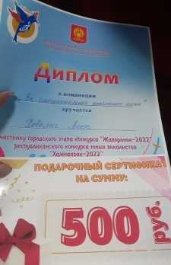 | Городской этап республиканского конкурса «Жаворонок-2022» | Номинация «За эмоциональное исполнение песни», Ховалыг Асселя
Городские конкурсы |  | Ежегодный городской фестиваль национальных культур «Найырал» - 2022, среди муниципальных дошкольных образовательных г.Кызыла, вокальная площадка | Диплом победителя  Номинация «За колоритную подачу песни»
Городские конкурсы | 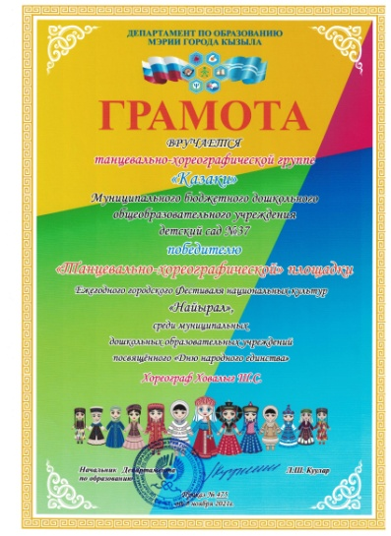 | Ежегодный городской фестиваль национальных культур «Найырал» - 2022, среди муниципальных дошкольных образовательных г.Кызыла, танцевально-хореографическая площадка | Грамота победителя
Городские конкурсы | 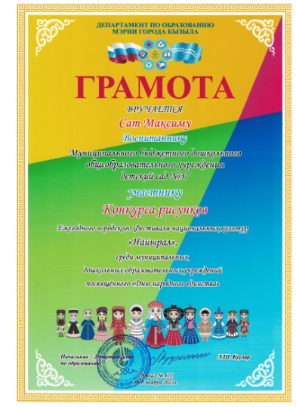 | Ежегодный городской фестиваль национальных культур «Найырал» - 2022, среди муниципальных дошкольных образовательных г.Кызыла, Конкурс рисунков | Грамота за участие
Городские конкурсы | 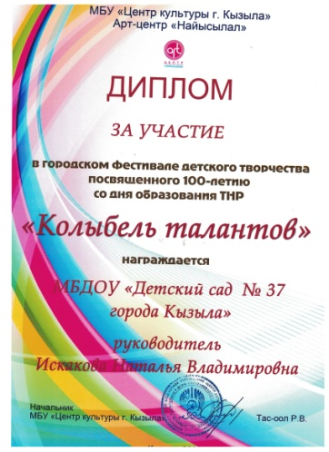 | Городской фестиваль детского творчества, посвященного 100-летию со дня образования «Колыбель талантов», 2021 | Диплом за участие
Конкурсы внутри детского сада | Ооржак Айлуна  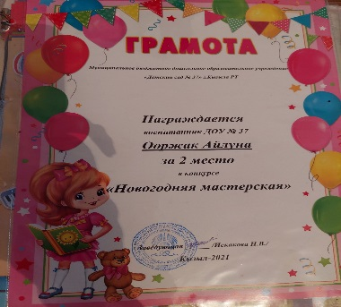 | МБДОУ «Детский сад  №37» г. Кызыла  «Новогодняя мастерская» | Грамота за 2 место
Конкурсы внутри детского сада | Донгак Дарый   | МБДОУ «Детский сад  №37» г. Кызыла  «Новогодняя мастерская» | За активное  участие
Конкурсы внутри детского сада | Сентябрь Амита, Кенден Дарина, Саая Айгария    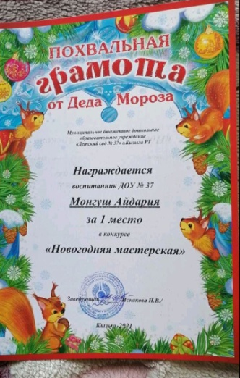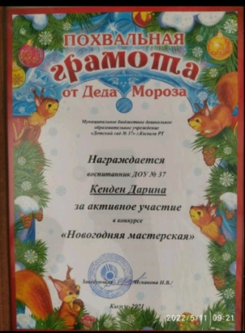 | МБДОУ «Детский сад  №37» г. Кызыла  «Новогодняя мастерская» | За активное  участие
Конкурсы внутри детского сада | Донгак Диана  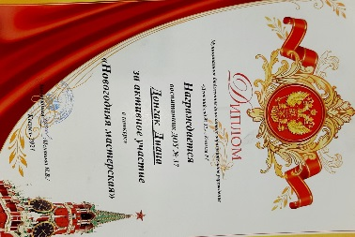 | МБДОУ «Детский сад  №37» г. Кызыла  «Новогодняя мастерская» | За активное
Конкурсы внутри детского сада | 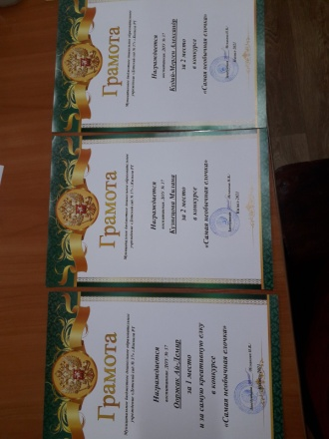 | Муниципальное дошкольное образовательное учреждение «Детский сад №37» г. Кызыла  Конкурс поделок «Самая необычная елочка»  Кудай-Мерген Александр  Кузнецова Милана  Ооржак Ай-демир | Грамота за 2 место
Конкурсы внутри детского сада | 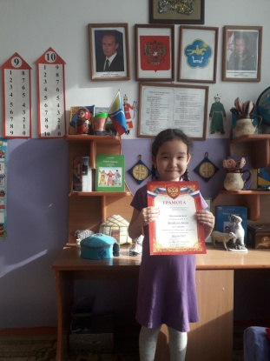 | Муниципальное дошкольное образовательное учреждение «Детский сад №37» г. Кызыла Конкурс поделок «Юрта,юрта-круглый дом»  Болат-оол Айлин | Грамота за 1 место
 | 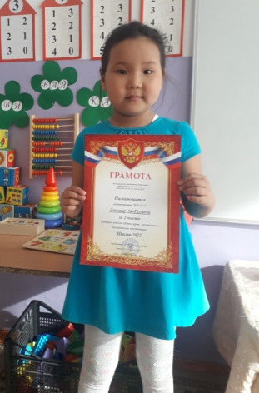 | Муниципальное дошкольное образовательное учреждение «Детский сад №37» г. Кызыла Конкурс поделок «Юрта,юрта-круглый дом»  Доскаар Ай-Русцель | Грамота 2 место
 | 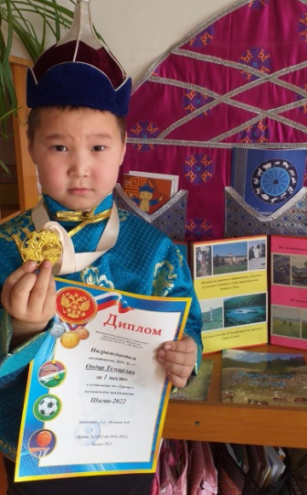 | МБДОУ «Детский сад №37» г. Кызыла Соревнование по национальной борьбе «Хуреш» посвященному празднованию Шагаа -2022  Ондар Тамерлан | Грамота за 1 место
 | 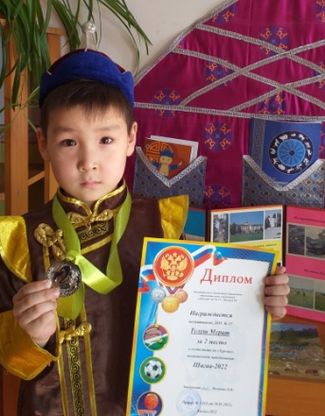 | МБДОУ «Детский сад №37» г. Кызыла Соревнование по национальной борьбе «Хуреш» посвященному празднованию Шагаа -2022  Тулуш Мурат | Грамота за 2 место
 | 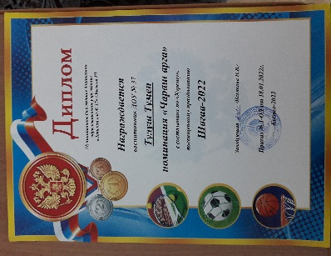 | МБДОУ «Детский сад №37» г. Кызыла Соревнование по национальной борьбе «Хуреш» посвященному празднованию Шагаа -2022  Тулуш Тумен | Номинация «Чараш арга»
 | 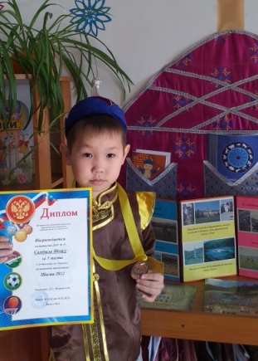 | Муниципальное дошкольное образовательное учреждение «Детский сад №37» г. Кызыла Соревнование по национальной борьбе «Хуреш» среди воспитанников 4-6 лет  Самбыла Шойгу | Грамота за 3 место
 | 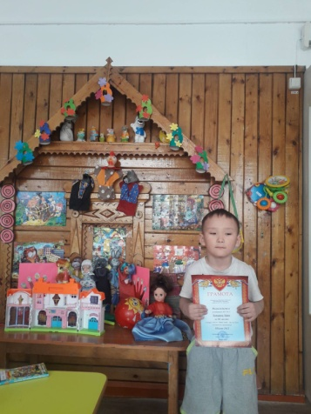 | Муниципальное дошкольное образовательное учреждение «Детский сад №37» г. Кызыла Конкурс поделок «Юрта,юрта-круглый дом»  Болат-оол Айлин | Грамота за 3 место

- Уровень профессиональной компетентности кадров
Кадровый педагогический потенциал
Общая численность педагогических работников – 19
Из них имеют высшее педагогическое образование – 14 (74% от общего числа);
Имеют среднее профессиональное образование – 5 (26% от общего числа);
На заочном отделении в высшем учебном заведении обучаются 2 педагога.
Численность педагогических работников, которым по результатам аттестации
Присвоена квалификационная категория:
высшая квалификационная категория -3,
1 квалификационная категория – 6;
СЗД - 6,
не имеют категории – 4.
Численность педагогических работников, педагогический стаж работы которых составляет: до 3 лет – 4; от 3-5 лет – 1; от 6-10лет – 4; 11- 15лет-2; 16-20лет - 1; 21 и более – 5.
Численность педагогических работников из общей численности педагогических работников в возрасте от 25 до 30 лет – 5; от 31 до 40 лет – 6; от 41 до 50 лет – 7; 50 и более -1 .
Численность педагогических работников, прошедших за последние 5 лет повышение квалификации по применению в образовательном процессе федеральных государственных образовательных стандартов в общей численности педагогических и административно – хозяйственных работников: - 19 (100%).
Реализация задач воспитания и обучения дошкольников требует от воспитателей постоянного совершенствования своего педагогического мастерства. С этой целью 19 педагогов из 19 прошли обучение на курсах повышения квалификации, 6 педагогов выступили лекторами на курсах повышения квалификации «Физическое развитие в ДОО в условиях реализации ФГОС ДО» на базе Тувинского института развития образования и повышения квалификации, а также лектором выступила педагог-психолог на курсах повышения квалификации «Организация инклюзивного образования в условиях реализации ФГОС ДО.
Педагоги постоянно повышают свой профессиональный уровень, эффективно участвуют в работе методических объединений, знакомятся с опытом работы своих коллег и других дошкольных учреждений, а также саморазвиваются. Так, воспитатели подготовительной группы Монгуш Аясмаа Владимировна и Куулар Чодураа Сарыг-ооловна подготовили и организовали показы открытых мероприятий НОД (по направлениям: «Исследуем напиток Coca-Cola» и «Здоровьесберегающие технологии») на ГМО воспитателей подготовительных групп.
В 2021 году педагоги Детского сада приняли участие:
- в межрегиональном научно-практическом семинаре «Актуальные проблемы преподавания и изучения коренных малочисленных народов Севера, Сибири и Дальнего Востока Российской Федерации и пути их решения»;
- в VI ежегодной всероссийской конференции – презентации «Роль семьи в сохранении и развитии языков народов Российской Федерации»;
- в мониторинге качества дошкольного образования с использованием Инструментария МКДО для детей от 0 до 7 лет.
- в семинаре «Современные подходы к развитию родной (тувинской) речи детей дошкольного возраста в соответствии с ФГОС ДО».
Выводы: в течение учебного года педагоги, специалисты регулярно пополняли знания с помощью методических объединений, открытых показов оразовательных мероприятий, за счет участия на семинарах, выступления с лекциями на курсах повышения квалификации и прохождения непорсредственно самих курсов повышения квалификации, изучения вебинаров, принимали активное участие в методических объединениях. Все это в комплексе дает хороший результат в организации педагогической деятельности и улучшении качества образования и воспитания дошкольников.

- Работа с родителями
Работа с родителями строилась с использованием консультаций, практических собраний, круглых столов, участие родителей в конкурсах различного уровне в дистанционной форме. Информация для родителей доводилась через информационный портал сайта детского сада, через социальные сети Instagram, Viber. Практикуются коллективные формы работы: родительские собрания через приглашение в приложение ZOOM, демонстрация проводимых утренников, праздников осуществлялась через организацию видеозвонка в приложении ZOOM и через фото, -видеоотчеты в социальной сети VIBER. Наглядно-информационные формы работы с родителями и другими представителями социального пространства реализовывались через уголок для родителей в приемных групп, через размещение наглядной информации, буклетов на сайте детского сада, а также в социальной сети Instagram.
На официальном сайте была открыта новая вкладка для родителей (законных представителей) «Дистанционное обучение», где каждый педагог размещает необходимую информацию родителям для развития и воспитания детей. В этой вкладке педагогами были размещены материалы по всем образовательным областям.
В 2020 году МБДОУ стали получателями гранта по проекту «Поддержка семей, имеющих детей» на 2021 год, поэтому на отчетный период в МБДОУ осуществлялась реализация данного проекта. Проведено нашими специалистами 10.000 консультаций для родительского сообщества г. Кызыла, Каа-Хемского и Кызылского кожуунов. Из них для детей от 0 до 3 лет -1464, от 3-7 лет - 4242, от 7-12 лет – 2636, от 12-15 лет – 1440, от 15-18 лет - 218. Наиболее часто задаваемые вопросы:
1. тревожность, агрессия;
2. речевые нарушения;
3. низкая успеваемость;
4.детско-родительские отношения
5. игровая и интернет-зависимости;
Информация о деятельности консультационного центра размещена на сайте детского сада, в разделе «Мы-вместе!» - https://detsad37-kyzyl.rtyva.ru/.
В феврале 2022г. родителям предоставлялась возможность вместе с детьми поучаствовать в празднике Шагаа, а именно подготовить творческие работы на выставку «Шагаа айы унуп келди», конкурсу подделок «Юрта, юрта круглый дом». Родители приняли очень активное участие.
В соответствии с годовыми задачами плана работы детского сада нами было проведено мероприятие с участием родителей и их детей - «Моя семья – мое богатство». С целью утверждения значимости роли семьи в обществе, духовно-нравственного, патриотического воспитания детей, повышения социальной и творческой активности семей через возрождение традиций совместного семейного творчества в различных видах искусства.
Через данную форму взаимодействия семьи и детского сада решались такие задачи, как:
- укрепление семейных ценностей, осознание роли семьи в жизни человека;
- показать творческие способности семей;
- формировать представление о творческой семье;
- воспитание ценностного отношения к семье, уважительного и бережного отношения к членам своей семьи;
- воспитание уважительного отношения к малой Родине;
- расширение интереса к культурно-историческому наследию своего рода;
- приобщение детей к традициям и истории своей семьи;
- показать традиции семейного воспитания на примерах семей – участников;
- создать обстановку комфорта для свободного общения и отдыха.
Осенью 2021 года проводилось анкетирование 89 родителей, получены следующие результаты: общий показатель качества образования в МБДОУ Детский сад № 37 - 78,90 баллов. И согласно результатам независимой оценки качества образования, проводимой ООО «Демиург» по заказу Министерства образования и науки Российской Федерации:
- доля получателей услуг, положительно оценивающих доброжелательность и вежливость работников организации, — 92%;
- доля получателей услуг, удовлетворенных компетентностью работников организации, — 90%;
- доля получателей услуг, удовлетворенных материально-техническим обеспечением организации, — 75%;
- доля получателей услуг, удовлетворенных качеством предоставляемых образовательных услуг, — 89%;
- доля получателей услуг, которые готовы рекомендовать организацию родственникам и знакомым, — 87%.
Выводы: в целом родители удовлетворены качеством предоставляемых услуг в детском саду и предлагают в мероприятия с родителями добавить больше совместной деятельности детей и родителей. В своих пожеланиях указали: улучшение материально – технической базы ДОУ, интересные формы работы с родителями. С целью укрепления взаимосвязи между детским садом и родителями необходимо разнообразить формы работы с родителями, направленные на активизацию их участия в ходе воспитательно – образовательного процесса. А также анализ родительского опроса, проведенного в ноябре 2021 года, показывает, что дополнительное образование в детском саду реализуется недостаточно активно, наблюдается незначительное снижение посещаемости занятий в сравнении с 2020 годом. Детский сад планирует во втором полугодии 2022 года начать реализовывать новые программы дополнительного образования. По предварительным планам источником финансирования будут средства родителей воспитанников. Дистанционная работа педагогов с некоторыми родителями все-таки внесла свои неудобства: возникали проблемы с установкой приложений, регистрации в социальных сетях. Педагоги оказывали консультативную помощь родителям.

